Bài tập 2a. Vẽ lại sơ đồ các mô hình: Thác nước, chữ V, Tăng trưởng lặp và Agile/Scrum.
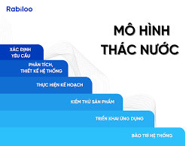
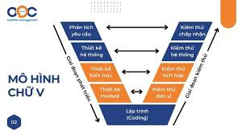
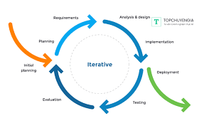
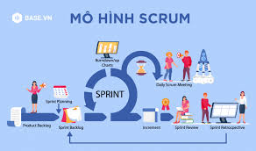

Bài tập 2b. Mô tả công việc của mỗi công đoạn, công cụ sử dụng của mô hình Thác nước
1. Phân tích & Xác định Yêu cầu (Requirements Analysis)
Đây là giai đoạn nền tảng, mục tiêu là hiểu rõ khách hàng muốn gì.
- Công việc chính:
  - Gặp gỡ khách hàng, các bên liên quan (stakeholders) để thu thập yêu cầu.
  - Xác định yêu cầu chức năng (phần mềm làm gì) và phi chức năng (hiệu năng, bảo mật...).
  - Viết tài liệu Đặc tả yêu cầu phần mềm (SRS - Software Requirement Specification).
- Công cụ sử dụng:
  - Soạn thảo: Microsoft Word, Google Docs (để viết SRS).
  - Phỏng vấn/Ghi chú: Excel, OneNote.
  - Vẽ sơ đồ quy trình nghiệp vụ: Microsoft Visio, Lucidchart, Draw.io.
2. Thiết kế Hệ thống (System Design)
Chuyển đổi các yêu cầu trong tài liệu SRS thành bản thiết kế kỹ thuật.
- Công việc chính:
  - Thiết kế kiến trúc: Chia hệ thống thành các module, xác định công nghệ sử dụng.
  - Thiết kế cơ sở dữ liệu: Vẽ sơ đồ ERD, lược đồ quan hệ.
  - Thiết kế giao diện (UI/UX): Tạo wireframe hoặc mockup màn hình.
  - Đầu ra: Tài liệu thiết kế hệ thống (SDD - System Design Document).
- Công cụ sử dụng:
  - Vẽ UML/Sơ đồ: Enterprise Architect, StarUML, Rational Rose.
  - Thiết kế CSDL: MySQL Workbench, SQL Server Management Studio.
  - Thiết kế UI: Figma, Adobe XD, Balsamiq.
3. Lập trình (Implementation / Coding)
Giai đoạn "xây dựng" thực tế, biến bản thiết kế thành mã nguồn chạy được.
- Công việc chính:
  - Viết mã (coding) cho các module dựa trên tài liệu thiết kế.
  - Thực hiện Kiểm thử đơn vị (Unit Test) để đảm bảo từng hàm/module chạy đúng.
  - Tích hợp các module lại với nhau.
- Công cụ sử dụng:
  - Môi trường phát triển (IDE): Visual Studio, IntelliJ IDEA, Eclipse, VS Code.
  - Quản lý mã nguồn: Git (GitHub, GitLab, Bitbucket), SVN.
  - Công cụ biên dịch/Build: Maven, Gradle, Webpack.
4. Kiểm thử (Testing)
Đảm bảo phần mềm hoạt động đúng và không có lỗi trước khi bàn giao.
- Công việc chính:
  - Xây dựng kịch bản kiểm thử (Test Case) dựa trên SRS và SDD.
  - Thực hiện kiểm thử: Kiểm thử tích hợp (Integration), Kiểm thử hệ thống (System), Kiểm thử chấp nhận (User Acceptance Test - UAT).
  - Báo cáo lỗi (Bug report) để đội lập trình sửa.
- Công cụ sử dụng:
  - Quản lý lỗi (Bug Tracking): Jira, Bugzilla, Redmine.
  - Kiểm thử tự động (Automation): Selenium, Appium.
  - Kiểm thử hiệu năng: JMeter, LoadRunner.
5. Triển khai & Bảo trì (Deployment & Maintenance)
Giai đoạn dài nhất trong vòng đời phần mềm.
- Công việc chính:
  - Cài đặt phần mềm lên môi trường thật (Production) cho khách hàng sử dụng.
  - Hướng dẫn sử dụng và bàn giao tài liệu.
  - Bảo trì: Sửa các lỗi phát sinh sau khi bàn giao, cập nhật bản vá bảo mật, hoặc nâng cấp tính năng mới (theo hợp đồng bảo trì).
- Công cụ sử dụng:
  - Triển khai: Docker, Jenkins (CI/CD), FileZilla (FTP).
  - Hỗ trợ từ xa: TeamViewer, UltraViewer.
  - Giao tiếp/Helpdesk: Email, Zendesk.

Câu hỏi 2.1 Về mô hình Thác nước. Phát biểu nào không đúng?
A. Mỗi giai đoạn phải được hoàn thành trước khi chuyển sang giai đoạn tiếp theo và không có sự quay lại
B. Không phù hợp với các dự án có yêu cầu ổn định, đã được xác định rõ ràng ngay từ đầu và không có khả năng thay đổi
C. Đây là mô hình tuần tự, các giai đoạn phát triển diễn ra theo một trình tự tuyến tính, từ trên xuống dưới như một dòng thác
D. Phù hợp với các dự án có yêu cầu ổn định, đã được xác định rõ ràng ngay từ đầu và không có khả năng thay đổi
Câu hỏi 2.2 Trong mô hình chữ V có đề cập tới 4 loại kiểm thử. Loại kiểm thử nào sau đây không đúng?
A. Acceptance Testing
B. Coding Testing
C. System Testing
D. Integration Testing
Câu hỏi 2.3 Mô hình tiếp cận lặp gồm các công đoạn sau. Phát biểu nào không đúng?
A. Requirements
B. Integration
C. Design & Development
D. Testing
Câu hỏi 2.4 Trong mô hình Agile/Scrum. Phát biểu nào sau đây không đúng?
A. Scope: xác định phạm vi của biến
B. Sprint: một chu kỳ phát triển ngắn, thường là 1 tới 4 tuần
C. Product backlog: danh mục các chức năng của sản phẩm
D. Sprint backlog: danh mục các chức năng của một sprint

